Санкт-Петербургский национальный исследовательский университет ИТМО.

**Домашняя контрольная работа №4**

**«Переходные процессы в цепи второго порядка»**

Вариант №18

Работу выполнил

студент группы R3242:

Яшник Артем

Преподаватель:  
Горшков К. С.

Санкт-Петербург

2021

1. **Условия задания.**

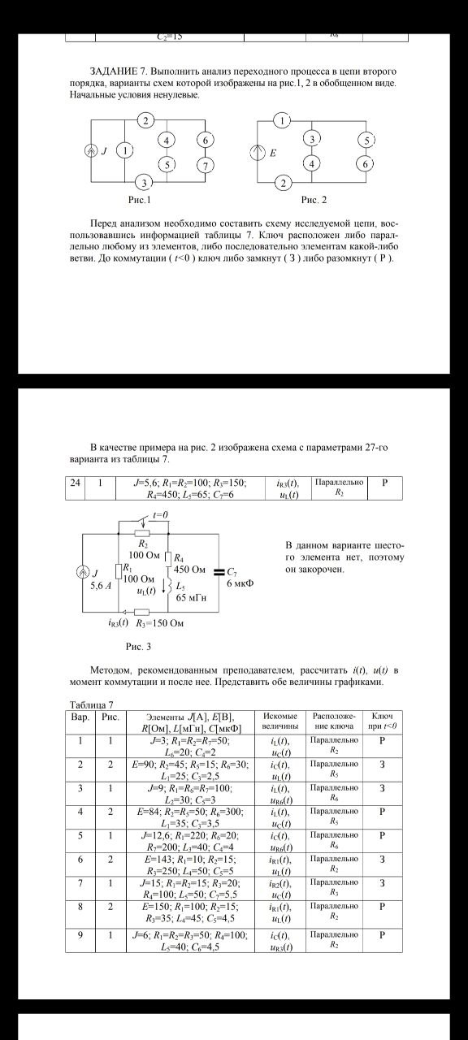

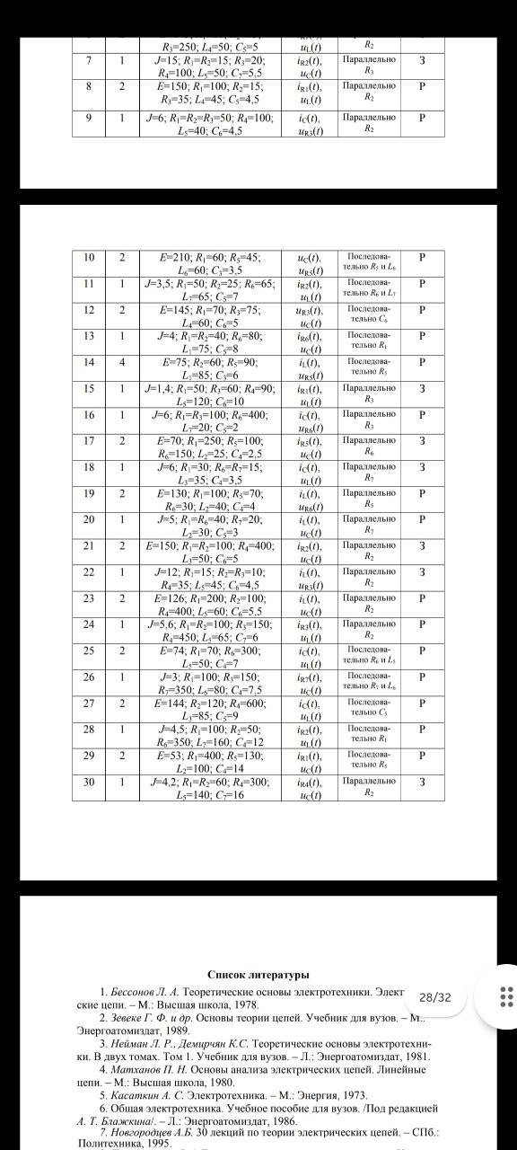

1. **Расчет.**

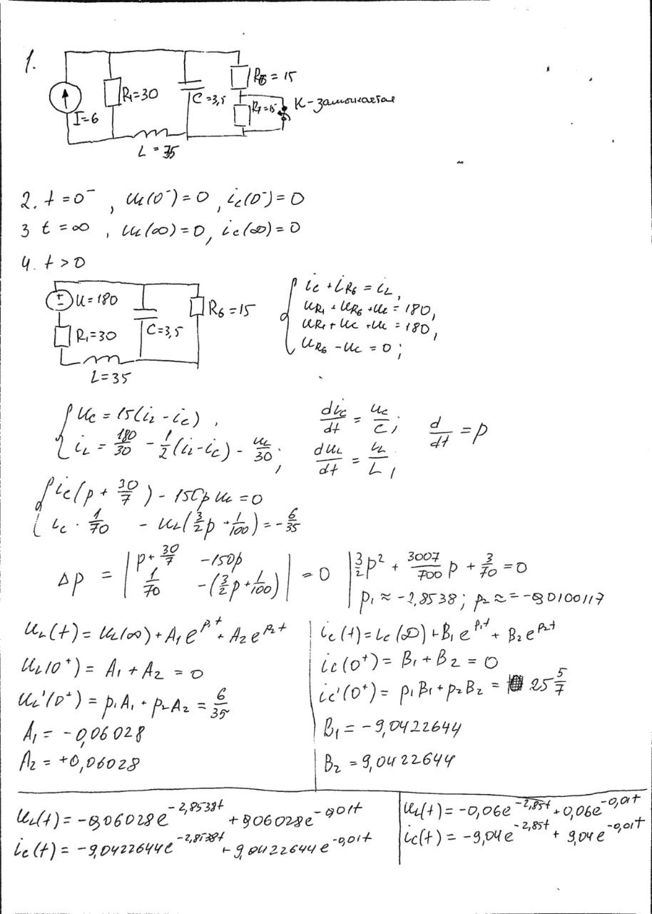

1. **Смоделируем схему в LTspice и проверим значения.**

